Московский физико-технический институт (национальный государственный университет)

«Исследование процессов заряда и разряда конденсатора в RC-цепи»

Выполнила
Рагозина Елизавета
Б04-404

Долгопрудный, 2025
Оглавление
1. Введение 3
A) Цель работы 3
B) Задачи 3
2. Теория 4
A) Термины и определения 4
B) Физическая система 4
C) Экспериментальная установка 4
3. Программа и методика измерений 5
4. Обработка результатов 5
5. Вывод 6

Введение

Цель работы
Провести автоматизированные цифровые измерения напряжения на выходе RC-цепи во время зарядки и последующей разрядки конденсатора

Задачи
- создать скрипт 7-1-measure.py.
- использовать рекомендации из пункта "Нужно научиться" при написании скрипта.
- настроить GPIO на Raspberry Pi.
  - для управления светодиодами;
  - для управления ЦАП;
  - для чтения значения на выходе компаратора;
  - для управления напряжением на входе тройка-модуля.
- добавить в скрипт функцию, измеряющую напряжение на выходе тройка-модуля.
- добавить в скрипт функцию, выводящую двоичное представление числа в область светодиодов.
- разместить "исполняемую" часть скрипта в блоке.
- создать пустой список для добавления новых измерений.
- сохранить в переменную момент начала измерений.
- Провести измерения во время заряда конденсатора.
  - подать напряжение 3.3 В на вход тройка-модуля;
  - измерять напряжение на выходе тройка-модуля и добавлять новые измерения в список:;
  - перейти к следующей части эксперимента после того, как выходное напряжение RC-цепи достигнет 97% от входного напряжения.
- Провести измерения во время разряда конденсатора.
  - подать напряжение 0.0 В на вход тройка-модуля;
  - измерять напряжение на выходе тройка-модуля и добавлять новые измерения в список;
  - перейти к следующей части эксперимента после того, как выходное напряжение RC-цепи достигнет 2% от входного напряжения.
- сохранить в переменную момент завершения измерений.
- определить продолжительность эксперимента.
- построить график зависимости показаний АЦП от номера измерения.
- сохранить в текстовый файл data.txt показания АЦП, записанные в столбик.
- сохранить в текстовый файл settings.txt среднюю частоту дискретизации проведённых измерений и шаг квантования АЦП.
- вывести в терминал.
  - общую продолжительность эксперимента
  - период одного измерения
  - среднюю частоту дискретизации проведённых измерений
  - шаг квантования АЦП
- подать 0 на все GPIO выходы и сбросить настройки GPIO в блоке finally.

Теория

Термины и определения
- Конденсатор — пассивный электронный компонент, способный накапливать заряд и энергию электрического поля между своими обкладками.
- Ёмкость (C) — основная характеристика конденсатора, определяющая количество заряда, которое он может накопить при заданном напряжении. Измеряется в фарадах (Ф).
- RC-цепь — электрическая цепь, состоящая из резистора и конденсатора, в которой происходят переходные процессы зарядки и разрядки.
- Постоянная времени
(1)
— временной параметр, характеризующий скорость зарядки/разрядки конденсатора в RC-цепи.

Физическая система
Исследуемая система — RC-цепь, состоящая из конденсатора, двух резисторов и кнопки.
При подаче напряжения от источника ЭДС конденсатор заряжается по закону:
(2)

Экспериментальная установка
Состав установки на рисунке 1:
- Raspberry Pi — считывает напряжение на конденсаторе и сохраняет данные для построения графиков.
- Конденсатор (10 мкФ).
- Резисторы (1 МОм и 100 Ом).
- Кнопка для принудительной разрядки конденсатора.

Рисунок 1 — RC-цепь

Программа и методика измерений
Прежде чем приступать к измерениям необходимо спаять RC-цепь, состоящую из конденсатора и резисторов. В качестве измерительной системы используется одноплатный компьютер Raspberry Pi, который подключается к схеме через GPIO-модуль. Настраиваются выводы для управления индикаторными светодиодами, генерации сигналов через ЦАП, считывания показаний компаратора, управления напряжением на входе тройка-модуля. Эксперимент состоит из двух последовательных фаз: во время зарядки на вход тройка-модуля подается напряжение 3.3 В, затем запускаются измерения напряжения на выходе RC-цепи с частотой дискретизации около 100 Гц, которые продолжаются до достижения уровнем напряжения 97% от входного значения (3.2 В); затем начинается разрядка, при которой на вход тройка-модуля подается 0.0 В. Измерения напряжения продолжаются в том же режиме, пока напряжение не упадет ниже 2% от начального значения (0.07 В).

Обработка результатов
После окончании измерений производится обработка результатов: экспериментальные данные сохраняются в текстовый файл data.txt в виде столбца значений напряжения, затем строится график зависимости напряжения от времени, рассчитывается средняя частота дискретизации и шаг квантования АЦП, при этом все параметры измерений записываются в файл settings.txt, а продолжительность измерений и частота дискретизации выводятся в терминал. По результатам проведённых измерений строится график зависимости напряжения на конденсаторе от времени (рис. 2).
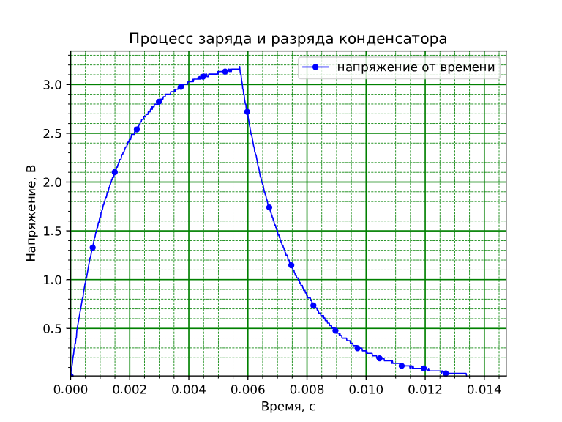
Рисунок 2 — график зависимости напряжения U от времени t

Вывод
Экспериментальные данные подтвердили экспоненциальный характер изменения напряжения на конденсаторе, что соответствует теоретическим ожиданиям.

